TRƯỜNG TIỂU HỌC SỐ 1 XÃ THANH XƯƠNG ĐẨY MẠNH THỰC HIỆN MỘT SỐ NHIỆM VỤ TRỌNG TÂM
NĂM HỌC 2024 – 2025.
Căn cứ vào Quyết định Số 2316/QĐ-UBND Ban hành kế hoạch thời gian năm học và Công văn số 1091/PGDĐT-GDTH về việc hướng dẫn nhiệm vụ năm học 2024 - 2025 trường Tiểu học số 1 xã Thanh Xương tiếp tục đẩy mạnh thực hiện một số nhiệm vụ trọng tâm của ngành nói chung và mục tiêu giáo dục để duy trì các tiêu chí của trường chuẩn Quốc gia mức độ 2 nói riêng. Bám sát phương hướng chung và một số định hướng cụ thể của ngành, Ban giám hiệu nhà trường đã xây dựng kế hoạch cụ thể để thúc đẩy chuyên môn giáo viên và nâng cao chất lượng học tập của học sinh.
Ngay từ đầu năm học nhà trường tổ chức Hội thi giáo viên dạy giỏi cấp trường để đánh giá những giáo viên có năng lực, tâm huyết, để chọn lựa nguồn giáo viên thi giáo viên dạy giỏi cấp huyện cho năm học tới. Qua đó cũng thúc đẩy tinh thần thi đua “dạy tốt” trong đội ngũ giáo viên. Trong Hội thi có một số tiết dạy hay, tiêu biểu như tiết Khoa học lớp 4 của cô giáo Phí Thị Hải Vân, tiết Hoạt động trải nghiệm lớp 1 của cô Hoàng Việt Anh diễn ra một cách nhẹ nhàng, sôi nổi, học sinh tích cực, chủ động phát huy được năng lực, phẩm chất.
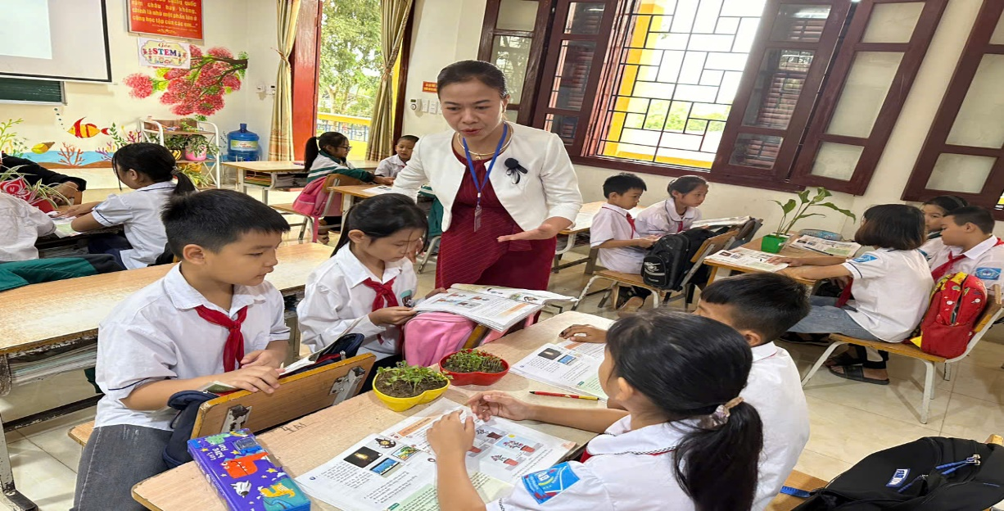
Ảnh: Giờ dạy môn Khoa học lớp 4
của cô giáo Phí Thị Hải Vân.
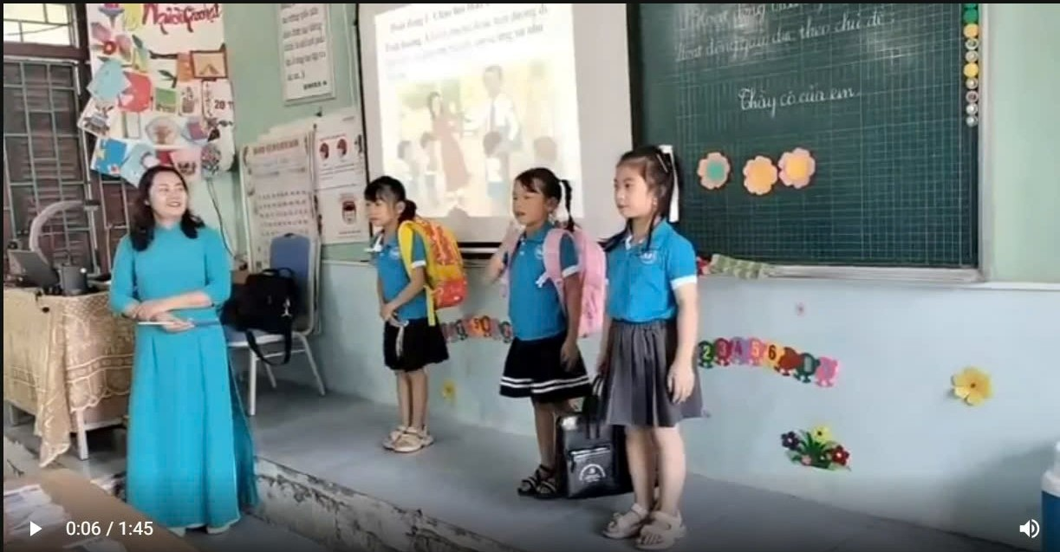
Ảnh: Giờ dạy Môn Hoạt động trải nghiệm lớp 1
của cô giáo Hoàng Việt Anh
Ngoài ra, nhà trường đặc biệt quan tâm tới chất lượng mũi nhọn của học sinh các khối lớp. Đầu tiên phải kể đến sự thành công của cuộc thi Trạng Nguyên Tiếng Việt cấp trường, thu hút sự tham gia của 110 em học sinh của các khối lớp từ 1 đến 5, nhiều em đạt điểm tối đa. Nhà trường đã công nhận 74 em đạt 240 điểm trở lên đạt công nhận cấp trường. Cuộc thi không chỉ là một sân chơi học thuật bổ ích mà còn giúp các em rèn luyện kĩ năng sử dụng ngôn ngữ. Qua từng câu trả lời các em học hỏi thêm rất nhiều về ngữ pháp, từ vựng và cách vận dụng vốn từ Tiếng Việt vào cuộc sống.
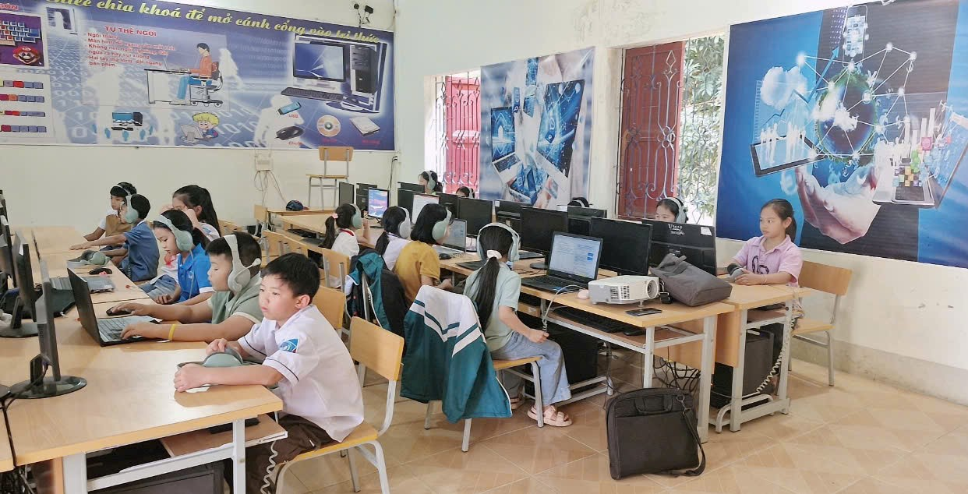
Ảnh: Học sinh tham gia thi Trạng Nguyên Tiếng Việt
Nhà trường còn tổ chức cho 40 học sinh tham gia sân chơi Violympic Toán. Nhà trường đã công nhận 32 em được 180 điểm trở lên đạt cấp trường và tiếp tục ôn luyện tham gia thi cấp huyện. Ở sân chơi này các em không chỉ thi đấu về kiến thức Toán học mà còn giúp các em làm quen với phương thức thi trực tuyến, một hình thức học tập đang ngày càng phổ biến trong thời đại số. Còn có 9 học sinh khối 4,5 được công nhận trong cuộc thi giao lưu IOE cấp trường.
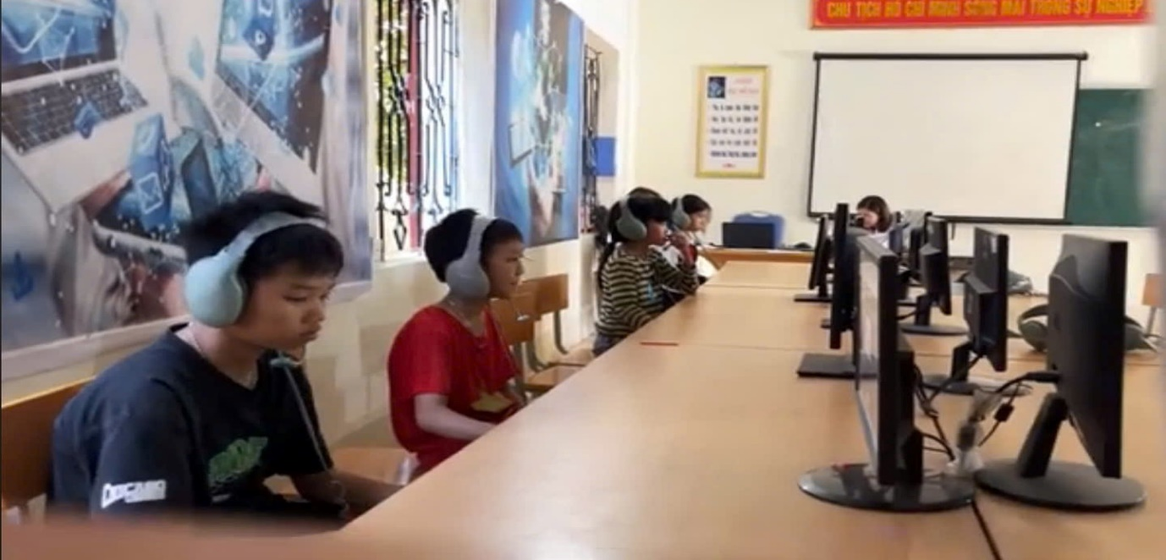
Ảnh: Học sinh tham gia thi IOE tiếng Anh cấp trường.
Không chỉ chú trọng đến công tác dạy và học, nhà trường còn đặc biệt quan tâm các hoạt động trải nghiệm và giáo dục truyền thống cho học sinh như: Phong trào làm bưu thiếp tặng cô và đã trao 02 giải nhất, 02 giải nhì, 02 giải ba và 05 giải khuyến khích cho các lớp. Nhà trường tổ chức chương trình văn nghệ nhân ngày Nhà giáo Việt Nam 20/11.
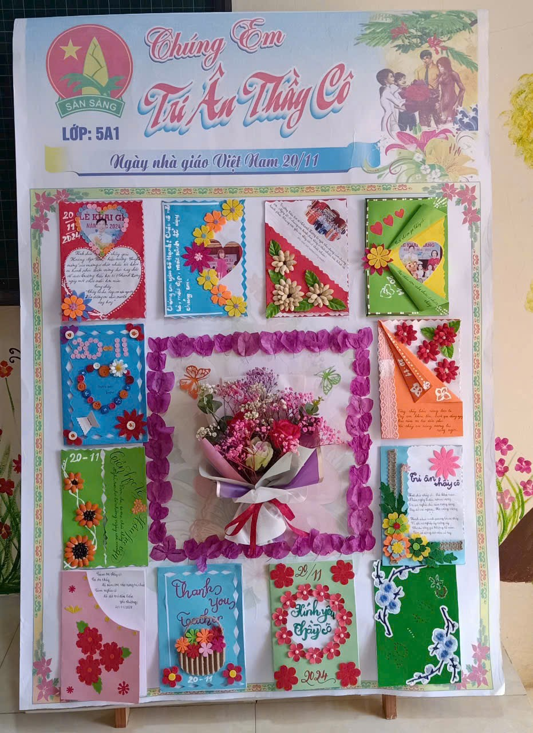 | 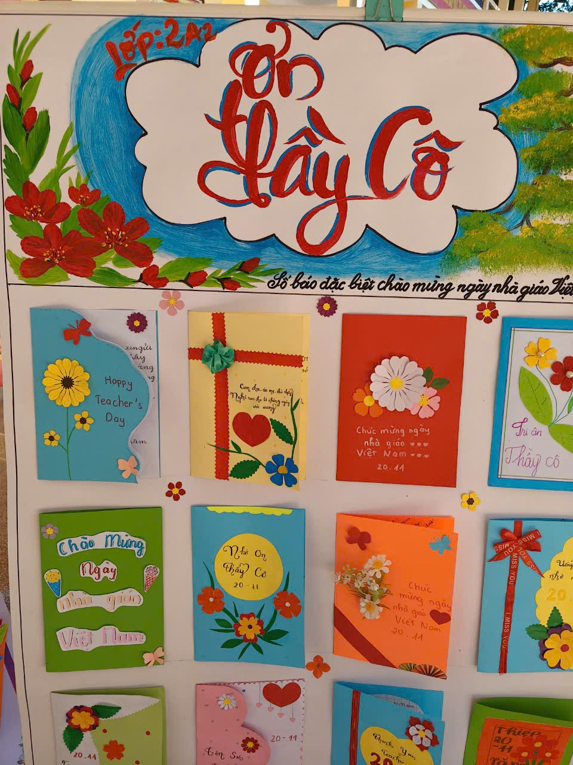
Ảnh chụp sản phẩm làm bưu thiếp của học sinh.
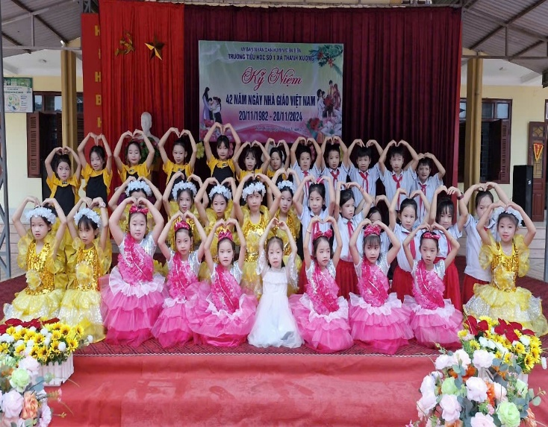 | 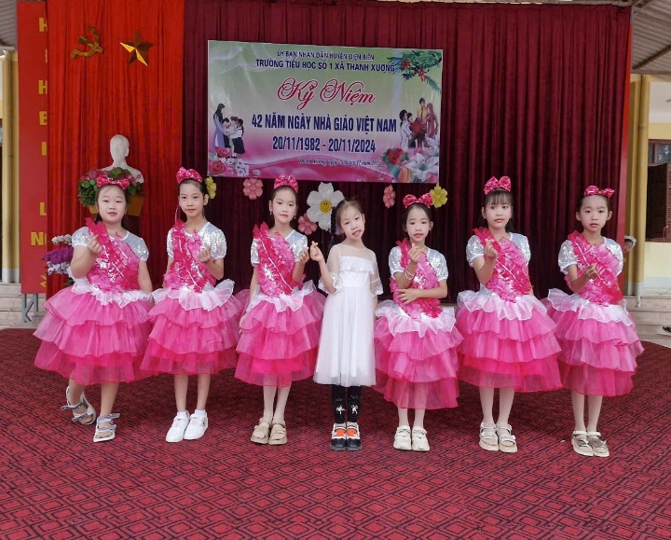
Ảnh chụp học sinh tham gia văn nghệ.
Qua các hoạt động này giáo dục truyền thống “tôn sư trọng đạo” của dân tộc ta. Tiếp nối là hoạt động thăm và tặng quà 09 gia đình có công với cách mạng nhân Ngày Thành lập Quân đội Nhân dân Việt Nam 22/12 đã giáo dục truyền thống yêu nước, uống nước nhớ nguồn của dân tộc tới các em học sinh. Qua các hoạt động trên đã giúp học sinh hiểu được ý nghĩa của các ngày truyền thống, qua đó giáo dục ý thức học tập và trách nhiệm của người học sinh, người công dân đối với đất nước.
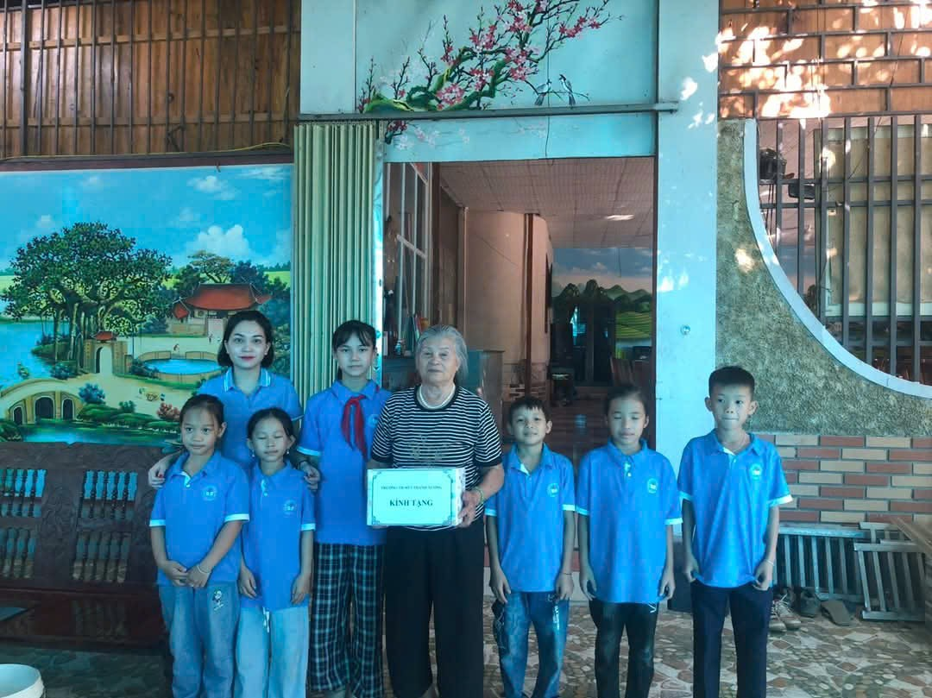 | 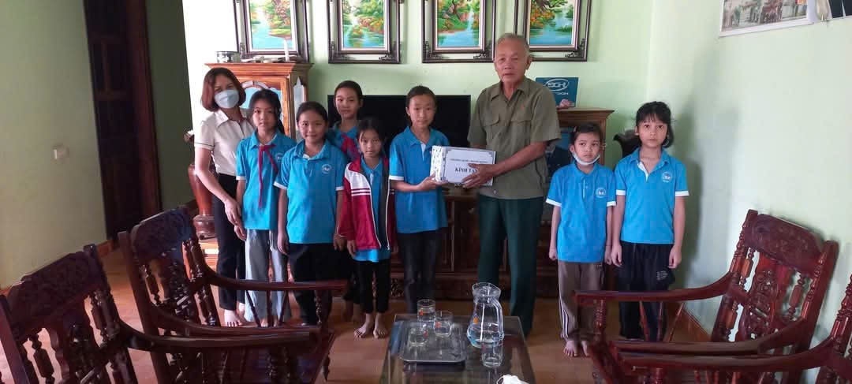
Ảnh cô và trò thăm hỏi gia đình chính sách
Thực hiện theo công văn Số 1728/PGDĐT-GDTH về việc hướng dẫn kiểm tra, đánh giá chất lượng học kì I năm học 2024-2025 Ban giám hiệu nhà trường đã xây dựng kế hoạch kiểm tra, ra quyết định phân công nhiệm vụ cụ thể, chi tiết cho Hội đồng ra đề, in sao đề đảm bảo tính bảo mật và tổ chức kiểm tra, chấm bài một cách nghiêm túc, công bằng theo đúng văn bản chỉ đạo của ngành và xếp loại học sinh học kì I theo Thông tư 27/2020.

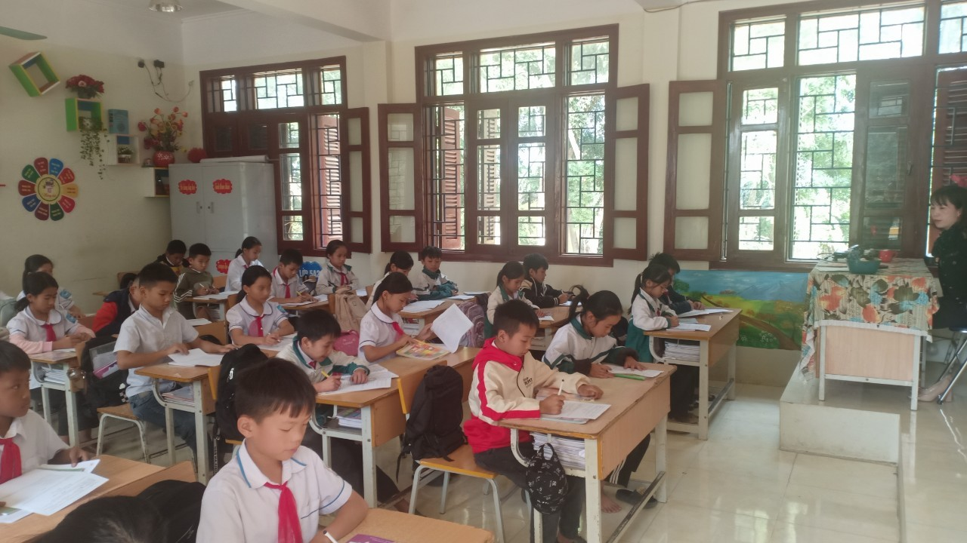

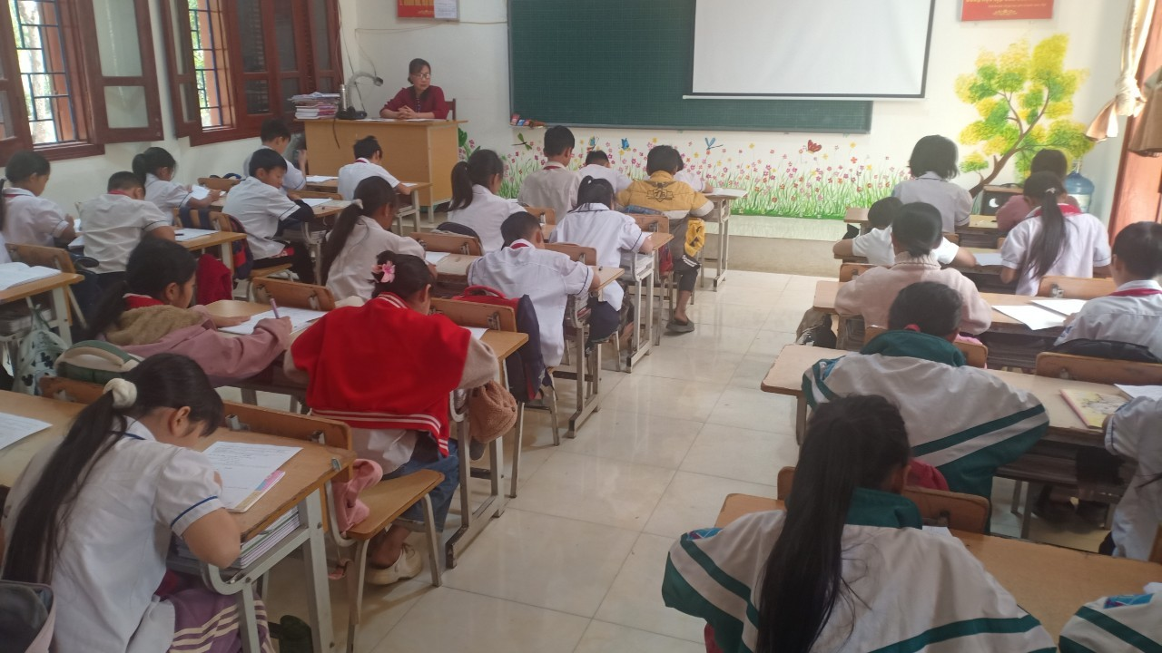
Một số hình ảnh chụp học sinh kiểm tra học kì I
Học kì 1 sắp kết thúc, hy vọng rằng bằng sự nỗ lực của tập thể Ban giám hiệu, giáo viên, học sinh nhà trường, trường Tiểu học số 1 xã Thanh Xương sẽ thực hiện thắng lợi các mục tiêu đã đề ra trong năm học 2024-2025.
TÁC GIẢ
GV TỔ 1

